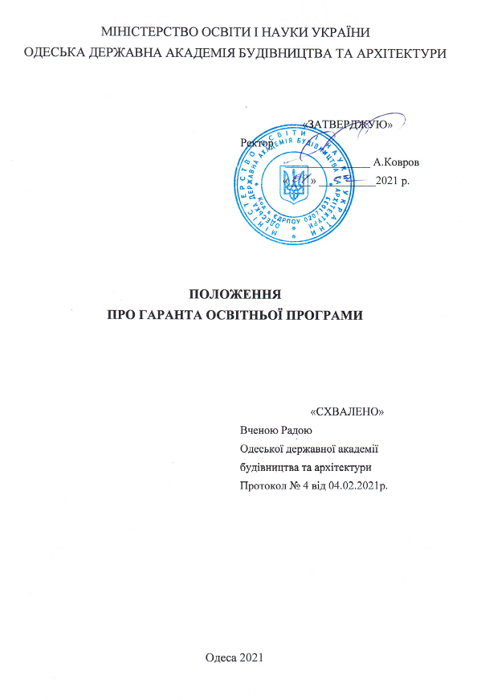

ЗМІСТ
- Загальна інформація……………………………………………………………3
- Основні терміни………………………………………………………………....3
- Призначення гаранта освітньої програми…………………………………….4
- Функції гаранта освітньої програми…………………………………………..4
- Права гаранта освітньої програми…………………………………………….6
- Обов’язки гаранта освітньої програми ……………………..............................7

- ЗАГАЛЬНА ІНФОРМАЦІЯ

- Положення розроблено відповідно до Законів України «Про освіту» , «Про вищу освіту», Постанов КМУ Про затвердження ліцензійних умов провадження освітньої діяльності, Положення про акредитацію освітніх програм, за якими здійснюється підготовка здобувачів вищої освіти, Статуту Одеської державної академії будівництва та архітектури, документів Одеської державної академії будівництва та архітектури: Положення щодо підготовки освітньої програми до акредитації, Методичних рекомендацій щодо розроблення (вдосконалення) освітніх програм та інших нормативних документів.
- Положення визначає порядок призначення, статус, функції, права та обов’язки гаранта освітньої програми зі спеціальності (далі – Гарант ОП)
- Метою Положення є вдосконалення та розвиток системи внутрішнього забезпечення якості освітньої діяльності в Одеській державній академії будівництва та архітектури..

- ОСНОВНІ ТЕРМІНИ
Освітня (освітньо-професійна, освітньо-наукова) програма це система освітніх компонентів на відповідному рівні вищої освіти в межах спеціальності, що визначає вимоги до рівня освіти осіб, які можуть розпочати навчання за цією програмою, перелік навчальних дисциплін і логічну послідовність їх вивчення, кількість кредитів ЄКТС, необхідних для виконання цієї програми, а також очікувані програмні результати навчання (компетентності), якими повинен оволодіти здобувач відповідного ступеня вищої освіти.
Проектна група спеціальності - визначена наказом ректора група педагогічних, науково-педагогічних та/або наукових працівників, які відповідальні за започаткування освітньої діяльності за спеціальністю на певному рівні вищої освіти і відповідають кваліфікаційним вимогам, визначеним Ліцензійними умовами.
Група забезпечення спеціальності - група педагогічних, науково-педагогічних та/або наукових працівників, для яких академія є основним місцем роботи і які відповідають за виконання освітніх програм за спеціальністю на певних рівнях вищої освіти, особисто беруть участь в освітньому процесі і відповідають кваліфікаційним вимогам, визначеним Ліцензійними умовами.
Стейкголдери освітніх програм спеціальностей - зацікавлені сторони, фізичні та юридичні особи, які мають зацікавленість в реалізації конкретної освітньої програми, тобто певною мірою залежать від неї та/або можуть впливати на її структуру, зміст та якість.
- ПРИЗНАЧЕННЯ ГАРАНТА ОСВІТНЬОЇ ПРОГРАМИ

- Гарант освітньої програми - це науково-педагогічний працівник академії, призначений наказом ректора для організації та керівництва розробленням, реалізації, впровадженням, моніторингом та переглядом освітньої програми, а також забезпеченням і контролем якості підготовки здобувачів вищої освіти освітньою програмою.
Науково-педагогічний працівник може виступати Гарантом однієї або декількох освітніх програм за різними рівнями вищої освіти в межах однієї спеціальності ОП.
До видання відповідного наказу обов’язки Гаранта ОП, як правило,
покладаються на керівника проектної групи або групи забезпечення, якщо він не є Гарантом іншої ОП.

- Гарантом може бути особа, яка відповідає вимогам:
- працює за основним місцем роботи в академії на посаді науково-педагогічного або наукового працівника академії;
- входить до групи забезпечення цієї спеціальності;;
- має науковий ступінь та/або вчене звання за відповідною або спорідненою до ОП спеціальністю;
- має стаж науково-педагогічної та/або наукової роботи не менше 5років для рівня першого рівня вищої освіти (бакалавр) та 10 років для другого (магістр) та третього (доктор філософії) рівнів вищої освіти.
- Пропозиція щодо кандидатури Гаранта ОП певної спеціальності
відповідного рівня вищої освіти вперше подається керівником проектної
групи або групи забезпечення спеціальності та затверджується Вченою радою академії.
- Пропозиції щодо зміни Гаранта ОП певної спеціальності відповідного рівня вищої освіти подаються керівником групи забезпечення спеціальності та затверджується Вченою радою академії.

- ФУНКУЦІЇ ГАРАНТА ОСВІТНЬОЇ ПРОГРАМИ

Гарант освітньої програми відповідає за забезпечення якості освітньої програми та освітньої діяльності щодо її реалізації.
- Функції щодо розроблення освітньої програми:
- керівництво роботою з розробки освітньої програми, навчального плану та навчально-методичного забезпечення освітніх компонент ОП;
- забезпечення відповідності змісту освітньої програми стандарту вищої освіти.
- Функції Гаранта щодо реалізації освітньої програми:
- оновлення та актуалізації змісту ОП з урахуванням пропозицій стейкхолдерів, тенденцій розвитку спеціальності, галузевого та регіонального контексту, а також досвіду аналогічних вітчизняних та іноземних освітніх програм;
- просування ОП на ринку освітніх послуг відповідно до потреб ринку праці, програм міжнародної академічної мобільності;
- своєчасне надання оновлених даних щодо кадрового та матеріально-технічного забезпечення за ОП до відділу ліцензування та акредитації академії для внесення Єдину державну електронну базу з питань освіти (ЄДЕБО);
- своєчасне надання до навчально-методичний відділу оновлених даних щодо навчально-методичного забезпечення за ОП для розміщення на офіційному веб-сайті академії.

- Функції Гаранта ОП щодо забезпечення та контролю якості підготовки здобувачів вищої освіти:
- контроль та координація забезпечення якості навчально-методичного забезпечення ОП;
- контроль за дотриманням Ліцензійних умов провадження освітньої
діяльності щодо кадрового, навчально-методичного, матеріально-технічного,інформаційного забезпечення ОП;
- надання пропозицій щодо внутрішнього самооцінювання ОП, проведення планових процедур внутрішнього контролю якості вищої освіти з метою удосконалення ОП;
- надання адміністрації академії пропозицій щодо покращення матеріально-технічного та інформаційного забезпечення ОП;
- контроль та вдосконалення практичної підготовки здобувачів за ОП, визначення баз практик;
- контроль за своєчасним розміщенням на офіційному веб-сайті академії інформації щодо реалізації ОП.

- Функції Гаранта ОП щодо акредитації.

- формування Відомостей самооцінювання ОП згідно графіку акредитації НА;
- вчасна передача Відомостей самооцінювання ОП до електронного кабінету керівника академії для формування заяви на акредитацію;
- узгодження Програми виїзду експертної групи під час проведення акредитаційної експертизи;
- виконання функцій контактної особи від академії з питань, пов’язаних
з акредитацією ОП;
- ознайомлення з проектом звіту групи експертів за результатами акредитаційної експертизи ОП;
- надання відповідей пояснень, документів за запитом експертів;
- ознайомлення з проектом звіту галузевої експертної ради;
- надання відповідей пояснень, документів за запитом експертів галузевої ради;
- участь (в разі необхідності) у засіданнях галузевої експертної ради та
засіданнях Національного агентства забезпечення якості вищої освіти, під час яких розглядається відповідна акредитаційна справа.
- Означені функції Гарант ОП виконує в межах робочого часу науково-педагогічного працівника, що відмічається у індивідуальному плані роботи викладача у розділі «Організаційна робота». Виконана робота підтверджується рішенням відповідної кафедри та директора інституту.
- Робота гаранта ОП оцінюється у рейтингу НПП академії

- ПРАВА ГАРАНТА ОСВІТНЬОЇ ПРОГРАМИ
В межах виконання своїх функцій Гарант ОП має право: вносити пропозиції щодо затвердження, перегляду або оновлення ОП та навчального плану для відповідного рівня вищої освіти та спеціальності;
- вносити обґрунтовані пропозиції щодо формування та зміни кадрового складу працівників, які забезпечують освітній процес з дисциплін загальної та професійної підготовки навчального плану ОП;
- приймати участь у визначенні умов реалізації ОП, розробці навчальних планів, робочих навчальних планів, програм практик та інших документів щодо навчально-методичного забезпечення ОП;
- брати участь у засіданнях екзаменаційних комісій з атестації здобувачів вищої освіти, які навчаються за відповідною ОП спеціальності;
- бути присутнім та висловлювати свою думку на засіданнях робочих груп, випускових кафедр, вчених рад факультетів (інститутів), Вченої ради академії на яких розглядаються питання, що стосуються або можуть вплинути на реалізацію ОП;
- вносити пропозиції щодо заохочення працівників, які задіяні до реалізації відповідної ОП;
- отримувати від будь-якого структурного підрозділу академії інформацію стосовно реалізації ОП та заповнення відомостей (звіту) самооцінювання освітньої програми.

